

ВЯТСКОПОЛЯНСКАЯ ГОРОДСКАЯ ДУМА
КИРОВСКОЙ ОБЛАСТИ

РЕШЕНИЕ

__12.02.2014__ №__8____
г. Вятские Поляны

О внесении изменения в генеральный план муниципального образования городского округа город Вятские Поляны Кировской области, утвержденный решением Вятскополянской городской Думы
от 20.08.2012 № 76

В соответствии со статьями 31, 32, 33 Градостроительного кодекса Российской Федерации, Федеральным законом от 06.10.2003 № 131-ФЗ «Об общих принципах организации местного самоуправления в Российской Федерации», статьями 7, 21 Устава муниципального образования городского округа город Вятские Поляны Кировской области, в соответствии с постановлением главы города Вятские Поляны от 24.10.2013 № 164 «Об организации и проведении публичных слушаний по проекту о внесении изменений в генеральный план муниципального образования город Вятские Поляны Кировской области», с учетом протокола публичных слушаний по проекту градостроительного решения, заключения о результатах публичных слушаний по проекту градостроительного решения от 30.12.2013 Вятскополянская городская Дума РЕШИЛА:
- Внести изменение в генеральный план муниципального образования городского округа город Вятские Поляны Кировской области, утвержденный решением Вятскополянской городской Думы от 20.08.2012
№ 76, в части изменения функциональной зоны территории, расположенной по улице Советская, в карту – согласно приложения.
- Сектору информатизационных систем администрации города Вятские Поляны (Голубев В.В.) разместить настоящее решение на официальном сайте администрации города Вятские Поляны.
- Опубликовать настоящее решение в сборнике нормативных правовых актов органов местного самоуправления города Вятские Поляны «Деловой вестник».
- Настоящее решение вступает в силу со дня его официального опубликования.

Глава города Вятские Поляны
С.Е. Кисляков

Приложение
к решению Вятскополянской городской Думы
от 12.02.2014 № 8

Об изменении вида и границ функциональной зоны в отношении территорий в районе
ул. Советской города Вятские Поляны.
Существующая ситуация Вносимые изменения
Фрагмент схемы функциональной зоны Фрагмент схемы функциональной зоны
генерального плана генерального плана
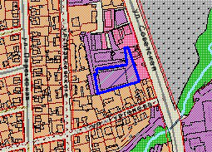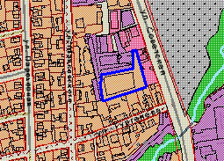
Условные обозначения:

- земельный участок, в пределах которого изменяются границы территориальной зоны.
 - производственная и коммунально-складская зона.
- жилая зона.

